**Forsøg med drivhuseffekt**

I dette forsøg, kan du lave din egen drivhuseffekt. Forsøget kræver to ens beholdere – så kan man eksperimentere med den ene, mens den anden er kontrolforsøg, som man kan sammenligne med.

**Materialer:**

* 2 beholdere på ca. 1 liter – gerne af glas (bægerglas eller koniske kolber).
* 1 lampe med en kraftig pære – helst glødepære
* 2 termometre
* Eddike
* Bagepulver

**Fremgangsmåde:**

* Placer bægerglassene ved siden af hinanden under lampen, så de får lige meget lys. De må ikke flyttes under forsøget.
* Placer de to termometre ens i hver beholder.
* Bland 5 gram bagepulver og 20 ml eddike i den ene beholder.
* Vent 5 minutter.
* Tænd lampen, vent fem minutter og mål temperaturen.
* Mål temperaturen igen hvert femte minut, indtil du har i alt 5 målinger fra hvert termometer.
* Plot målepunkterne ind i et koordinatsystem, og iagttag ændringerne

Er der forskel på temperaturen i glassene?

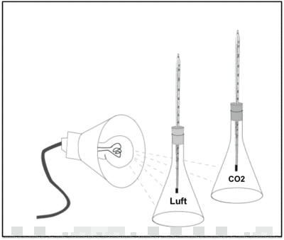

Diskussion: Hvad viser resultaterne? Hvad fortæller det om drivhuseffekten?